Эффекты динамического отжига ионно-индуцированных радиационных нарушений в алмазе
Овчинников М.А.^{1,2}
Аспирант, инженер 1 категории
¹Московский авиационный институт (Национальный исследовательский университет),
Институт аэрокосмических конструкций, технологий и систем управления, Москва, Россия
²Научно-исследовательский институт ядерной физики имени Д.В. Скобельцына
МГУ имени М.В. Ломоносова, Отдел физики атомного ядра, Москва, Россия
E–mail: ov.mikhail@gmail.com
Алмаз, находящийся в метастабильном состоянии, графитизируется под воздействием ионного облучения практически при любых температурах [1,2]. Радиационные нарушения в алмазе, облученном при комнатной и более низких температурах отжигаются лишь при флуенсах облучения Ф не превышающих критическое значение. При флуенсах облучения больших флуенса графитизации
~10¹⁶ см⁻² отжиг приводит к графитоподобным проводящим структурам ионно-модифицированного слоя. Для алмазов выделяют три температурных режима облучения, связанных разницей в подвижности точечных дефектов, создаваемых в каскаде повреждений при торможении бомбардирующих ионов [1, 2]. Считается, что при температурах выше 500°С как вакансии, так и смещенные междоузельные атомы подвижны. В промежуточной области температур подвижными являются только междоузельные атомы, и, наконец, при температуре ниже комнатной и те, и другие дефекты практически не мигрируют в кристалле. Эти режимы отчетливо проявляются на зависимостях электросопротивления облученного алмаза [2, 3]. При облучении алмаза ионами углерода со средними и высокими флуенсами динамический отжиг при температурах выше 500°С приводит к рекристаллизации алмазной фазы [4]. Эффект динамического отжига предсказывали и для других ионов, исходя из описываемых моделей и механизмов, экспериментально наблюдаемых закономерностей ионно-лучевого модифицирования алмаза при низких и промежуточных температурах [1].
С целью исследования возможности динамического отжига алмаза облучением несобственными (не углеродными) ионами, в настоящей работе проведены сравнительные исследования структуры и свойств ионно-модифицированных слоев алмазов, облученных ионами инертных газов, азота и углерода с энергией 30 кэВ
(Ф ~ 10¹⁸ см⁻²), с использованием методов дифракции быстрых электронов на отражение (ДОБЭ), спектроскопии комбинационного рассеяния света (КРС) и рентгеновской фотоэлектронной спектроскопии (РФЭС).
На рис.1 представлены картины ДОБЭ и спектры КРС (длина волны лазерного излучения 488 нм) после облучения ионами С⁺ и Ne⁺ с энергией 30 кэВ при температуре 650°С. Картина на рис. 1а соответствует дифракции электронов на кристаллической грани (111) кубического кристалла. Динамический отжиг радиационных нарушений в растущем слое при облучении ионами углерода не нарушает исходную кристалличность алмаза. Картина дифракции на поверхности алмаза после облучения ионами неона отличается и представляет собой три размытых кольца характерных для поликристаллического графита (рис. 1б). Размытость колец обычно связывают с недостаточно большими для образования контрастных колец размерами кристаллитов графита. Об этом же, а именно об образовании нанографита, свидетельствуют данные КРС, которые отражают и дополняют описанные ионно-индуцированные структуры. В спектре алмаза, облученного ионами углерода, доминирует пик при смещении
Δk = 1333 см^{–1} (рис. 1а). О наличии графитоподобного поверхностного слоя после облучения алмаза ионами неона говорят характерные D- и G-полосы в спектре
КРС (рис. 1б).
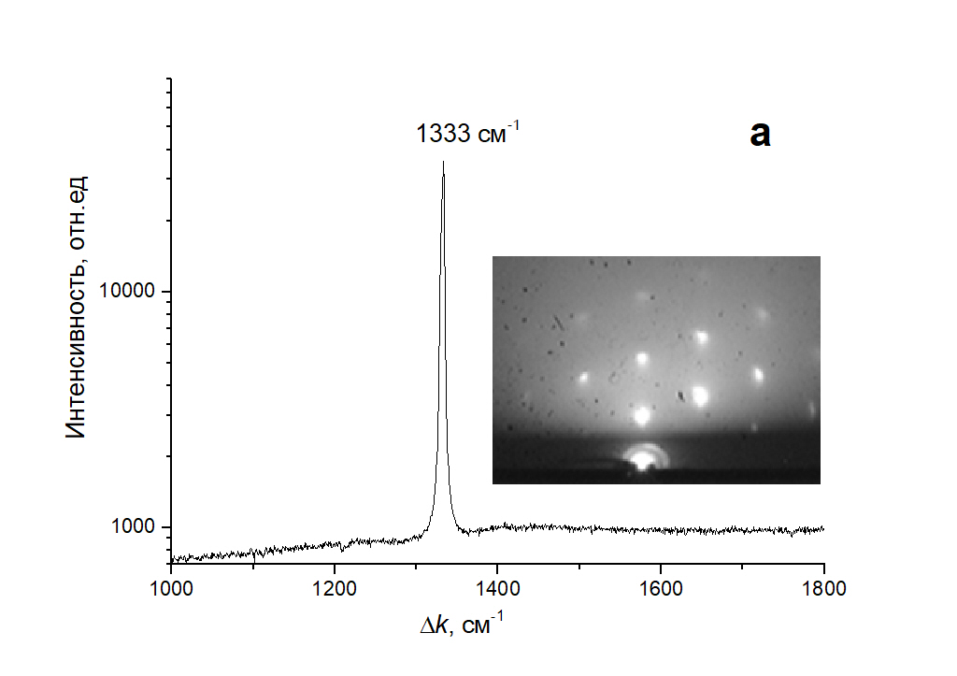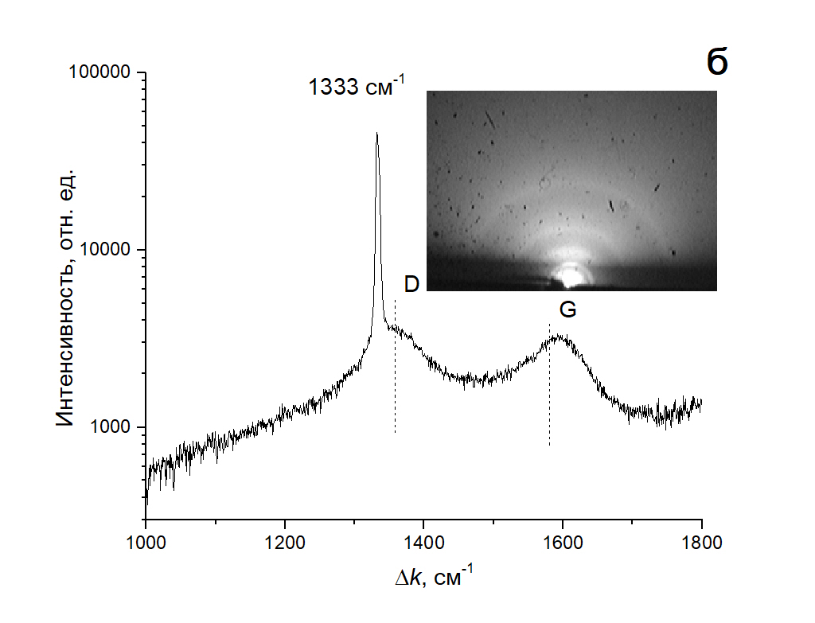
Рис.1 Картины дифракции и спектры КРС после облучения монокристаллического алмаза ионами углерода (а) и неона (б) с энергией 30 кэВ.
Для сравнения структур поверхности проводящего слоя после облучения алмаза ионами углерода и неона использовали метод РФЭС. В методе РФЭС использовали монохроматическое AlKα-излучение мощностью 25 Вт. Спектры измеряли при энергии пропускания 69 эВ и шаге сканирования 0.125 эВ. Нормированные по высоте пика спектры фотоэлектронов С1s для всех используемых материалов, включая ВОПГ, различаются мало. Однако в области больших значений энергии связи в спектрах облученных алмазов проявляется характерный для графитов плазмонный π-пик, отсутствующий в спектре алмаза [5].
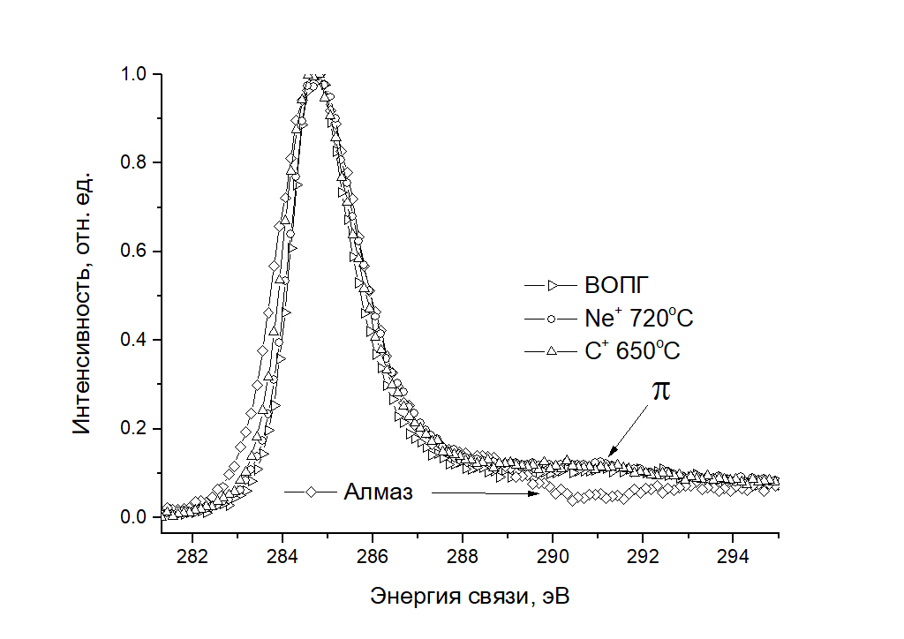
Рис. 2 Спектры С1s поликристаллического алмаза, ВОПГ, облученного ионами С⁺ и Ne⁺ с энергией 30 кэВ для поликристаллического алмаза.
Полученные данные показывают что динамический отжиг в процессе облучения при температурах выше 500°С приводит к рекристаллизации алмазной фазы только в случае ионов углерода, т.е. при облучении собственными ионами, а облучение примесными ионами приводит к графитизации ионно-модифицированного слоя алмаза.

Литература
- Kalish R. // Semicond. Semimetals. 2003. V. 76. P. 145.-181
- Prins J.F. // Mater. Sci. Rep. 1992. V. 7. P. 271-364
- Borisov A.M., Kazakov V.A., Mashkova E.S. et al. // Vacuum. 2018. V. 148. P. 195-200
- Derry T.E., Sellschop J.P.F. // Nucl. Inst. Methods Phys. Res. B. 1981. V. 191. P. 23-26
- Speranza G., Laidani N. // Diam. Relat. Mater. 2004.V. 13. P. 451-458

